Oznámení o prodeji
SKVOST V CENTRU HISTORICKÉ PRAHY
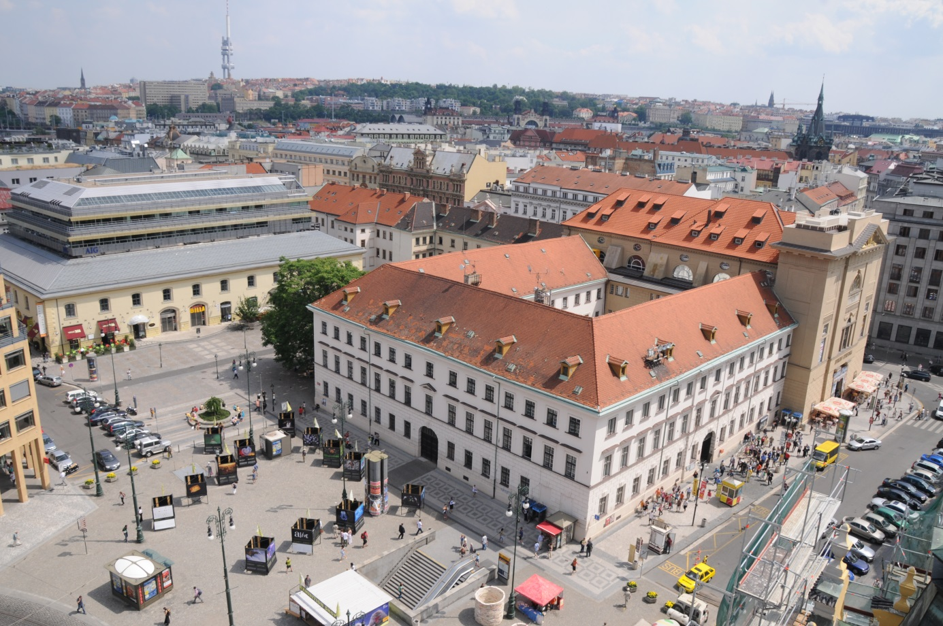

Úřad pro zastupování státu ve věcech majetkových připravuje na základě usnesení vlády České republiky ze dne 8. dubna 2015 č. 247 ve II. pololetí letošního roku prodej ojedinělého administrativně-komerčního areálu, který se nachází přímo v centru hlavního města České republiky, na náměstí Republiky v Praze. Stojí v historickém jádru, které je památkou UNESCO, naproti Obecnímu domu - světoznámé perle secesního umění, v těsné blízkosti historické Prašné brány Starého Města pražského, 50 metrů od ulice Na příkopě - luxusní komerční zóny vyúsťující do Václavského náměstí. Vzdálen je pouhých 500 metrů od světoznámého Staroměstského náměstí.

Nemovitost č.p. 1037, k.ú. Nové Město, nám. Republiky 3, Praha 1, je nemovitou kulturní památkou, zapsanou v Ústředním seznamu kulturních památek pod R.č.Ú.s. 39840/1-1057
a je v památkové rezervaci v hl.m. Praze, která je od roku 1993 prohlášena za památku světového kulturního dědictví UNESCO, a je chráněna dle citovaného zákona a nařízení vlády č. 66/1971 Sb., o památkové rezervaci v hlavním městě Praze.

Monumentální třípodlažní tříkřídlá stavba předmětného architektonického komplexu
o půdorysných rozměrech cca 40x50 m obklopuje vnitřní dvůr a vyplňuje východní stranu náměstí Republiky, jako solitérní blok v ústí ulic Hybernská a V Celnici. Výrazově strohá klasicistní architektura dominuje na jihozápadním nároží bývalým kostelem U Hybernů. Areál bývalého kláštera Hybernů (irských františkánů) při kostele Neposkvrněného početí Panny Marie) je architektonicky i urbanisticky hodnotný celek dokládající měřítko a podobu klášterní zástavby této části Nového Města. Jako barokní novostavba byl vystavěn v letech 1641-54, po roce 1701 upravený a klasicistně přestavěný Josefem Zobelem, Jiřím Fischerem v letech 1808-11. Monumentální hlavní průčelí patří k nejvýznamnějším projevům pražského empiru.

Náměstí Republiky, po obvodu vymezené významnými architektonickými památkami (Obecní dům, U Hybernů, Kasárna Jiřího z Poděbrad, Obchodní banka, areál kostela sv. Josefa), je jedním z důležitých veřejných prostranství historického centra Prahy. Reprezentuje ústřední veřejný prostor v urbanistické struktuře Prahy, vytváří křížení nejdůležitějších komunikačních i obchodních os pěší zóny v Pražské památkové rezervaci.

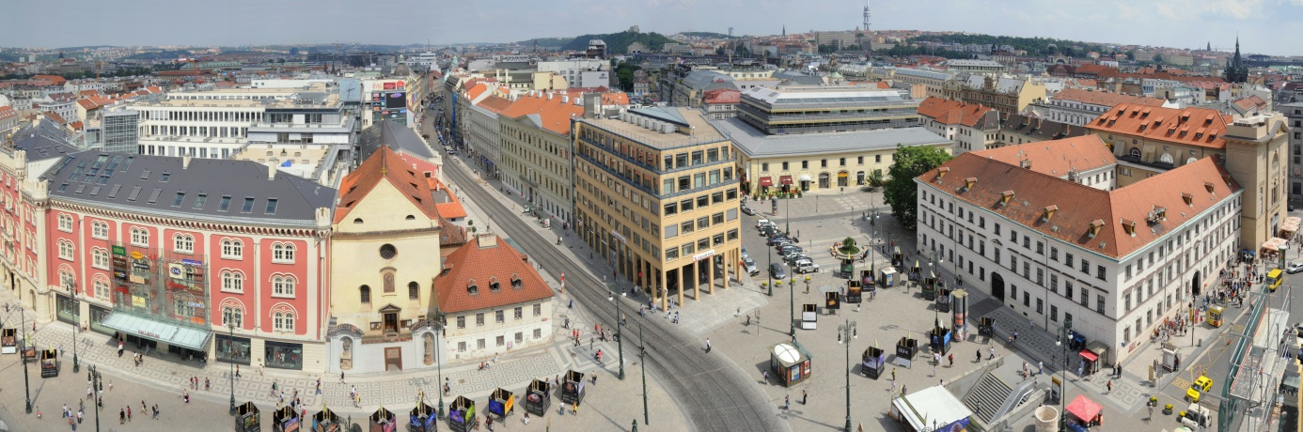

Areál o výměře 7.347 m² celkové plochy se sestává z tříkřídlé budovy konventu, vytvářející uzavřený blok, a další samostatné budovy.
Půdorys objektu konventu je přibližně obdélníkový o rozměrech 40x50 m a šířce jednotlivých křídel 12 m. Výška objektu je 20 metrů
Objekt je částečně podsklepen, má tři nadzemní podlaží, zakončená částečně využívaným půdním prostorem sedlové střechy.

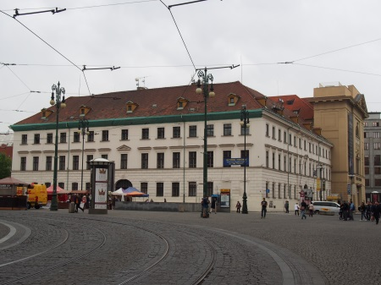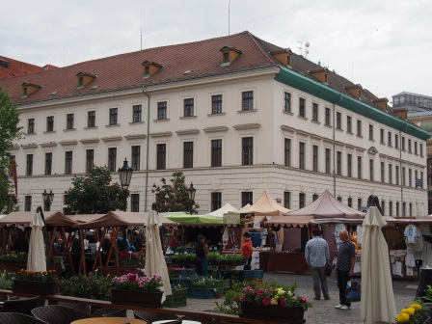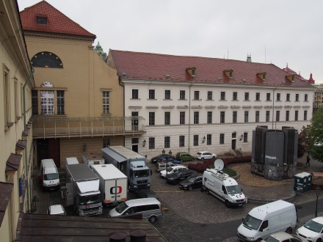

Součástí areálu je i objekt bez č.p./č.e, umístěný na pozemku parc. č. 484/6 v k.ú. Nové Město. Půdorys budovy je 50x10 m, přístavku 22x9 m a výška 19 m. Objekt je částečně podsklepen a má tři nadzemní podlaží.
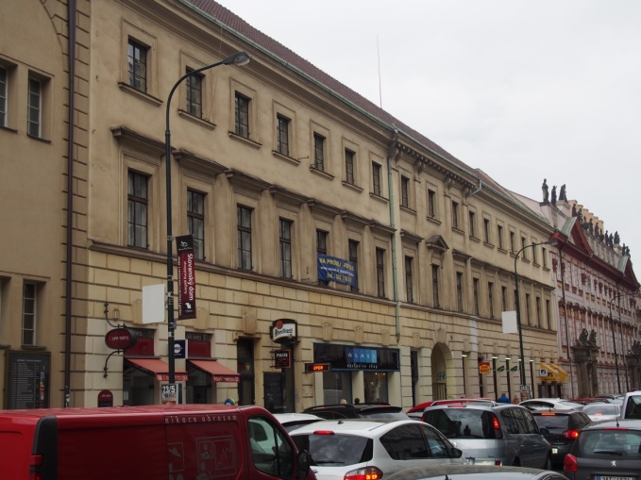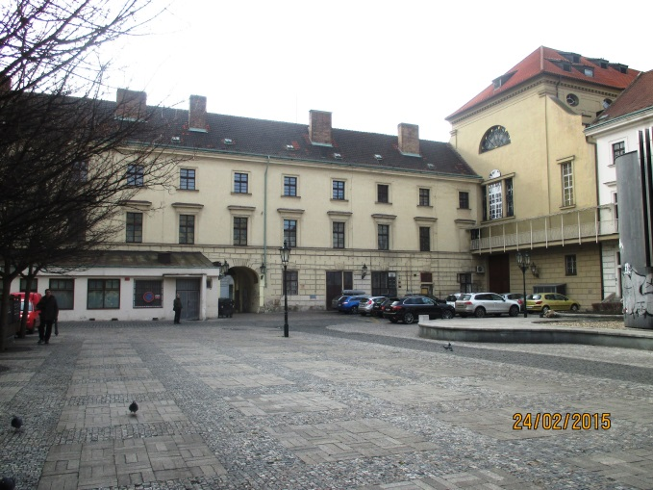

Další informace získáte na http://www.uzsvm.cz/namesti-republiky-2227-0-85/

Adresa:
Úřad pro zastupování státu ve věcech majetkových
Rašínovo nábřeží 390/42,
128 00 Praha2,
Česká republika
ID Datové schránky: 96vaa2e
Půdorysy objektů

